宜春万载汇利烟花制造有限公司“4•11”一般燃爆事故调查报告
来源：宜春市应急管理局 宜春市·事故通报/调查报告
原文链接：https://www.yichun.gov.cn/ycsrmzf/sgtb/pc/content/2056655188647550976/content_2056655188647550976.html
发布时间：2023-06-13 抓取时间：2026-10-23

2023年4月11日18时02分许，万载汇利烟花制造有限公司发生一起一般燃爆事故，事故造成1人死亡、2人受伤，直接经济损失约450万元。
2023年4月14日，宜春市政府根据《中华人民共和国安全生产法》《生产安全事故报告和调查处理条例》等相关规定，依法成立了由市应急管理局牵头，市公安局、市纪委监委机关、市人民检察院、市总工会和万载县政府参加的宜春万载汇利烟花制造有限公司“4·11”燃爆事故调查组（以下简称“事故调查组”），对该起事故进行提级调查处理，并邀请了有关烟花爆竹专家参与事故调查工作。事故调查组按照“四不放过”和“科学严谨、依法依规、实事求是、注重实效”的原则，通过现场勘查、调查询问相关人员、查阅有关资料等，查清了事故原因，查明了事故性质和责任，评估了应急处置工作，总结了事故教训，提出了整改措施，并对事故责任单位和人员提出了处理建议。
经调查认定，万载汇利烟花制造有限公司“4·11”燃爆事故是一起因企业采用新机械新工艺但安全风险管控不精准、安全管理不到位、对标改造提升不深入造成的一般生产安全责任事故，且万载县黄茅镇存在迟报行为。
一、事故基本情况
（一）事故发生单位概况
万载汇利烟花制造有限公司（以下简称汇利公司）位于万载县黄茅镇南江村，统一社会信用代码：91360922351330116M，总投资约2500万元，现有职工180余人，主要负责人和法定代表人为汤聪，实际控制人为王某兰，安全生产许可证编号：（赣）YH安许证字〔2021〕090190号，有效期：2021年2月5日-2024年2月4日，许可范围：B、C级组合烟花类，B级礼花类（小礼花），C级旋转类，C级升空类（旋转升空），C、D级玩具类（玩具造型），烟火药（仅限自产自用亮珠、药柱），设计年产能为5000万元，主要生产彩菊、小青蛇、金玉满堂、小炮弹、陀螺等产品。
（二）事故发生单位安全管理情况
1. 事故工房情况。

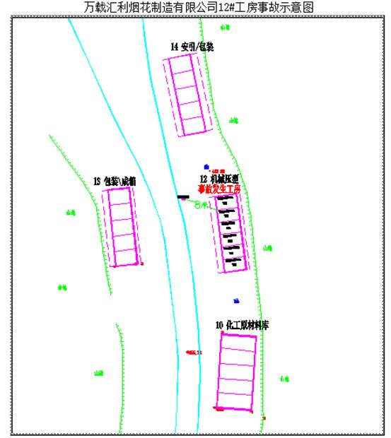

图
1
汇利公司
12
号工房事故示意图

2. 事故机械情况
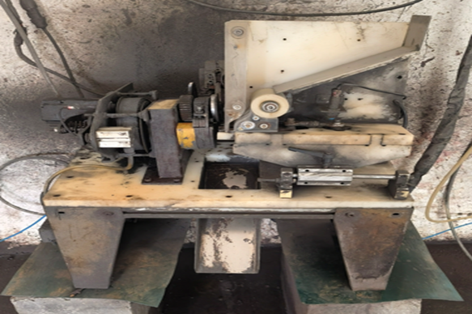
3. 企业管理情况。汇利公司建立了公司组织结构，汤某担任总经理，负责管理企业所有事务；建立了安全管理机构，安全管理人员许某新负责亮珠、金玉满堂、彩菊等药物生产线和小炮弹包装车间的安全管理，安全管理人员何某庚负责彩菊、金玉满堂、旋转陀螺及所有组装包装车间的安全管理；制定了岗位安全操作规程、药物存储管理制度、从业人员安全教育培训制度等各项安全生产规章制度和操作规程。其中《彩菊机械压型操作规程》要求，每压完一饼就要清理机底废药放至工房后，每天中午、下午下班后分两次由勤杂工运走。汇利公司自2023年2月6日复产以来，共开展隐患排查14次，发现和整改隐患27条，其中涉及12号机械压型工房的问题隐患是未及时用水冲洗工房地面。
（三）事故发生经过
2023年4月11日早上，汇利公司机械压型作业人员郭某根（12-1间）、汤某连（12-2间）、王某宏（12-3间）、林某明（12-4间）、许某礼（12-5间）、池某庚（12-6间）等6人进入12号工房进行生产作业。生产到当日18时02分许，林某明所在12-4工房靠前门端的压型机械摩擦起火，引发工房余药爆燃，造成林某明当场死亡；其它5间工房的作业人员听到爆响后，迅速向工房外逃离；约5-6秒后，再次发生燃爆，导致12号工房倒塌，许某礼被飞溅物打伤，王某宏因衣服燃着而灼伤，郭某根、汤某连、池某庚3人成功逃生未受伤，具体位置如图3所示。
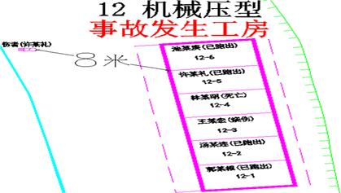
图3 事故发生人员位置图
（四）事故现场情况
事故造成12号工房倒塌，未发现有炸坑，其周边10号化工原材料库屋顶、13号包装成箱工房门轻微受损。
（五）人员伤亡和直接经济损失情况
事故造成1人死亡、2人受伤，直接经济损失约450万元。
1. 死亡人员信息：林某明，男，42岁，江西省万载县**乡**村人，汇利公司彩菊机械压型操作工。
2. 受伤人员信息：许某礼，男，59岁，江西省万载县**乡**村人，汇利公司彩菊机械压型操作工。
3. 受伤人员信息：王某宏，男，48岁，江西省万载县**乡**村人，汇利公司彩菊机械压型操作工。
二、事故应急处置及评估情况
（一）事故信息接报及响应情况
2023年4月11日18时10分，汇利公司管理人员汤某电话向万载县黄茅镇花炮商会会长欧阳某（万载县黄茅镇工办主任）报告事故情况。4月11日18时20分许，欧阳某和陈某辉（万载县黄茅镇花炮商会副会长）到达事故现场开展事故救援，其间未向黄茅镇党委、政府领导报告。4月11日21时40分许，陈某辉向万载县黄茅镇党委书记邹某勇汇报了事故发生和救援处置情况。4月11日23时许，邹某勇到达事故现场。
2023年4月12日，邹某勇在处理好汇利公司和死者家属赔偿事宜后，于4月12日15时许与李某南（黄茅镇安全生产分管领导）、王某根（黄茅镇应急管理办主任）等人在一起商量汇利公司事故信息报送工作，由王某根拟好事故信息报送书面材料，再发给黄茅镇党政办，于16时50分以黄茅镇政府名义将事故信息报送给万载县委办、县政府办和万载县应急管理局值班室。根据《生产安全事故报告和调查处理条例》第九条[[1]]和《生产安全事故罚款处罚规定（试行）》第五条第（一）项[[2]]的规定，万载县黄茅镇存在迟报行为。
2023年4月12日17时11分，万载县应急管理局值班室书面向宜春市应急管理局值班室报告事故情况。
2023年4月12日17时29分-31分，宜春市应急管理局值班室书面向江西省应急管理厅值班室、宜春市委总值班室、宜春市政府值班室报告事故情况。
（二）事故现场应急处置情况
2023年4月11日18时02分，在第一、二、六间工房的郭某根、汤某连、池某庚听到爆炸声后迅速跑向安全地带；第五间工房的许某礼跑得不及时，被炸毁工房的砖块压住；第三间工房的王某宏身上衣物着火跑向厂区大门口。
2023年4月11日18时03分，在厂区的汇利公司实际控制人王某兰和总经理汤某听到爆炸声后迅速跑到事发现场，排查人员伤亡情况，并立即拨打120等应急救援电话。
2023年4月11日18时20分，欧阳某到达事故现场，了解事故情况，陈某辉组织企业疏散现场员工，维持现场秩序。
2023年4月11日18时23分，欧阳某经观察后，认为事故工房无再次爆炸的可能，开始徒手救援。4月11日18时30分，欧阳某扒开彩钢板发现林某明已无生命体征。而后其继续搜救，听到细微的呼叫声“好痛，救救我”，立即过去挪开压在许某礼身上的砖块等，4月11日18时40分，欧阳某组织在场人员拿来棉被把许某礼搬运到大门口等待救护车。
（三）医疗救治和善后情况
1. 医疗救治情况
2023年4月11日18时12分，万载县人民医院120急救中心接到汤某电话后，立即调度2台急救车，6名医护人员赶往事故现场处置。18时30分许，第一台救护车到达现场，将许某礼送往浏阳中医院进行救治；19时10分许，第二台救护车到达现场，将王某宏送往浏阳中医院进行救治。目前，这两人生命体征平稳。
2. 善后情况
事故发生后，黄茅镇党委书记邹某勇要求黄茅镇花炮商会安排专人会同企业开展善后处置。2023年4月12日，汇利公司与死者家属达成一致意见，死者家属就经济赔偿事宜达成谅解协议。同时，邹某勇要求医院加强对伤者的救治，目前，2名伤者伤势稳定，家属情绪稳定。
（四）事故应急处置评估
2023年4月11日18时10分事故发生后，万载县黄茅镇政府迅速赶赴事故现场开展应急处置工作，医疗部门及时派车抢救，没有延误抢救时机。本次事故应急处置工作安全有序，无次生灾害和衍生事故。万载县黄茅镇党委、政府认真妥善做好相关善后工作，未出现网络舆情炒作，保持了社会稳定。
万载县黄茅镇未按照规定时限将事故情况向万载县委办、县政府办和万载县应急管理局报告，直至2023年4月12日16时50分，才将事故情况上报万载县委办、县政府办和万载县应急管理局，造成事故迟报。
三、事故原因分析
（一）直接原因分析
事故直接原因是：林某明所在12-4工房的压型机械因摩擦起火，引燃机械上掉落的余药，继而点燃已成型的彩菊半成品，半成品在飞窜过程中，引爆存储在12-4工房后面导静电箱里的余药，并瞬间引起整栋工房后面其它5个导静电箱里的余药燃爆（整栋工房6个导静电箱余药共计60kg左右），造成12号工房倒塌。
（二）其他可能因素排除
通过事故现场勘查、询问和事故现场视频资料分析，排除人为故意破坏、突发灾害因素等影响。
（三）间接原因分析
1. 企业安全风险管控不精准
2. 企业安全管理不到位
3. 企业对标改造提升不深入
四、对有关责任人员和责任单位的处理建议
（一）对有关公职人员的处理建议
1. 邹某勇，男，中共党员，现任万载县黄茅镇党委书记，对黄茅镇安全生产工作负总责，2021年6月任现职。其在接到事故信息报告后未按照规定时限上报，对事故信息迟报负有直接责任，建议给予其诫勉谈话。
2. 欧阳某，男，中共党员，现任万载县黄茅镇工办主任，负责服务协助企业，调节企业矛盾纠纷，2022年1月任现职。其在接到事故信息报告后，未第一时间向黄茅镇党委政府报告事故信息，对事故信息迟报负有直接责任，建议其向黄茅镇党委政府作出深刻检查。
（二）对事故有关责任人员和责任单位的行政处罚建议
1. 汤聪，男，群众，汇利公司主要负责人，2021年2月任现职。作为企业主要负责人，未落实安全风险辨识和分级管控要求，未落实安全生产检查工作，特别是对新机械新工艺产生的风险组织安全论证不到位，未及时消除生产安全事故隐患，违反了《中华人民共和国安全生产法》第二十一条第（五）项[[4]]的规定，主要负责人的安全生产管理职责履行不到位，依据《中华人民共和国安全生产法》第九十五条第（一）项[[5]]的规定，建议由宜春市应急管理局对其处2022年年收入40%的罚款。
2. 何某庚，男，群众，汇利公司安全管理人员，负责汇利公司彩菊线的安全生产管理，于2023年2月任现职。作为企业安全管理人员，未分析和管控企业作业工房存在的重大安全风险，未及时排查生产安全事故隐患，违反了《中华人民共和国安全生产法》第二十五条第（五）项[[6]]的规定，安全生产管理职责履行不到位，依据《中华人民共和国安全生产法》第九十六条[[7]]的规定，建议由宜春市应急管理局对其处暂停安全管理人员资格，并处2022年年收入30%的罚款。
3. 万载汇利烟花制造有限公司，未落实企业安全生产主体责任，采用新工艺时未掌握其安全技术特性，未采取有效的安全防护措施；未按照安全风险分级采取相应的管控措施；未落实生产安全事故隐患排查治理制度，未及时发现并消除事故隐患，违反了《中华人民共和国安全生产法》第二十九条[[8]]、第四十一条第一项[[9]]、第四十一条第二项[[10]]的规定，对事故发生负有主要责任，依据《中华人民共和国安全生产法》第一百一十四条第（一）项[[11]]的规定，建议由宜春市应急管理局对其处人民币65万元的罚款。
五、事故主要教训
（一）企业主体责任落实有差距。汇利公司采用新工艺时未掌握其安全技术特性，安全风险管控不精准，未采取有效的安全防护措施。安全管理不到位，未及时发现并消除事故隐患，员工请假未上班，但企业未安排其他人员顶班，造成工房事发时滞留药物超量，导致事故损失扩大。
（二）企业对标改造提升不深入。汇利公司未按照国家标准及监管部门要求，深入开展对标改造提升行动，使12号机械压型工房在防爆设施、联建间数等方面不符合标准要求。
（三）部分监管人员认识不到位。属地政府监管人员安全意识不强，未本着对人民负责、对生命负责的高度，及时、如实上报事故信息，造成事故迟报，引起不良影响。
六、事故整改和防范措施
（一）切实增强安全生产政治意识。万载县各级、各有关部门务必始终绷紧安全这根弦，增强政治敏锐性，增强红线意识和底线思维，以更好的精神状态，更加务实的工作作风，扎实做好安全生产各项工作，有效防范和化解重大安全风险，切实把问题隐患解决在萌芽之时、成灾之前，防患于未然，坚决维护好人民群众生命和财产安全，有力维护社会大局安全稳定。
（二）全面压实企业安全主体责任。万载县要督促各烟花爆竹生产企业压实安全生产主体责任，全面落实全员安全生产责任制。一要立即组织监管部门、乡镇、中介机构、烟花爆竹专家和企业管理人员迅速对企业使用新机械、新设备、新工艺情况进行全面普查，建立风险辨识和管控措施台账，依规调整工房危险等级，完善相关操作规程和安全标识牌，严格现场安全监督管理。二要加强员工安全知识教育培训，全面提高从业人员特别是涉药工序等重点岗位从业人员的安全生产基础知识、基本技能和操作水平，既要落实规定的教育培训时间，又要保证教育培训质量。三要全面开展对标改造提升工作，严格按照《烟花爆竹生产企业对标改造提升指南》要求，对标对表国家标准，认真查找不足，制定整改提升方案，不打折扣地完成改造提升，夯实企业安全基础。
（三）严格落实各项安全管控措施。万载县要切实加强企业安全生产监管，严格落实各项安全防范措施。一要做好同类企业、重点企业的安全防范工作。凡是从事彩菊生产的企业，严格按照新国标要求规划工房布局，该纳入1.1级工序的必须纳入1.1级规范管理，其它烟花爆竹生产企业所有涉及易产生余硝余药的工序，要安排专人即收、即扫、即处理，严禁滞留药物超量。二要开展安全警示教育。要落实“一厂出事故，万厂受教育”要求，以万载县赤兴乡“1·9”燃爆事故、黄茅镇“4•11”燃爆事故为反面典型，开展警示教育，震慑所有烟花爆竹生产企业，进一步落实企业安全生产主体责任，规范企业安全管理。三要加强企业主要负责人、安全生产管理人员的管理。督促其严格履行《中华人民共和国安全生产法》等法律法规规定的职责，加大对企业专职安全员的考核激励力度，调整其工资配比，将绩效考核纳入专职安全员工资范畴，有效规范和促进专职安全员履职，研究制定奖罚机制，推动企业规范化管理。
（四）严格落实事故信息报送规定。万载县各级各单位要严格按照《生产安全事故报告和调查处理条例》规定要求，及时准确上报事故信息，强化值班值守，完善“首接必报”和信息共享机制。对迟报、谎报、瞒报的行为，一律从严查处，并追究相关责任人员的责任。同时，落实《宜春市安全生产领域举报奖励实施细则》规定，鼓励人民群众举报生产安全违法行为和事故信息，及时发现和消除安全隐患，按时兑现举报奖励，提高广大群众举报积极性，发挥公众监督作用。

宜春市政府事故调查组
2023年5月

[[1]] 《生产安全事故报告和调查处理条例》第九条：事故发生后，事故现场有关人员应当立即向本单位负责人报告；单位负责人接到报告后，应当于1小时内向事故发生地县级以上人民政府安全生产监督管理部门和负有安全生产监督管理职责的有关部门报告。
[[2]] 《生产安全事故罚款处罚规定（试行）》第五条第（一）项：《条例》所称的迟报、漏报、谎报和瞒报，依照下列情形认定：（一）报告事故的时间超过规定时限的，属于迟报。
[[3]] 根据《烟花爆竹工程设计安全标准》（GB50161-2022）规定，1.1﹣2级工房联建间数不超过2间，且中间隔墙须为抗爆墙。
[[4]] 《中华人民共和国安全生产法》第二十一条第（五）项：组织建立并落实安全风险分级管控和隐患排查治理双重预防工作机制，督促、检查本单位的安全生产工作，及时消除生产安全事故隐患。
[[5]] 《中华人民共和国安全生产法》第九十五条第（一）项：生产经营单位的主要负责人未履行本法规定的安全生产管理职责，导致发生生产安全事故的，由应急管理部门依照下列规定处以罚款:（一）发生一般事故的，处上一年年收入百分之四十的罚款。
[[6]] 《中华人民共和国安全生产法》第二十五条第（五）项：生产经营单位的安全生产管理机构以及安全生产管理人员履行下列职责:（五）检查本单位的安全生产状况，及时排查生产安全事故隐患，提出改进安全生产管理的建议。
[[7]] 《中华人民共和国安全生产法》第九十六条：生产经营单位的其他负责人和安全生产管理人员未履行本法规定的安全生产管理职责的，责令限期改正，处一万元以上三万元以下的罚款；导致发生生产安全事故的，暂停或者吊销其与安全生产有关的资格，并处上一年年收入百分之二十以上百分之五十以下的罚款；构成犯罪的，依照刑法有关规定追究刑事责任。
[[8]] 《中华人民共和国安全生产法》第二十九条：生产经营单位采用新工艺、新技术、新材料或者使用新设备，必须了解、掌握其安全技术特性，采取有效的安全防护措施，并对从业人员进行专门的安全生产教育和培训。
[[9]] 《中华人民共和国安全生产法》第四十一条第一项：生产经营单位应当建立安全风险分级管控制度，按照安全风险分级采用相应的管控措施。
[[10]] 《中华人民共和国安全生产法》第四十一条第二项：生产经营单位应当建立健全并落实生产安全事故隐患排查治理制度，采取技术、管理措施，及时发现并消除事故隐患。事故隐患排查治理情况应当如实记录，并通过职工大会或者职工代表大会、信息公示栏等方式向从业人员通报。其中，重大事故隐患排查治理情况应当及时向负有安全生产监督管理职责的部门和职工大会或者职工代表大会报告。
[[11]] 《中华人民共和国安全生产法》第一百一十四条第（一）项：发生生产安全事故，对负有责任的生产经营单位除要求其依法承担相应的赔偿等责任外，由应急管理部门依照下列规定处以罚款:（一）发生一般事故的，处三十万元以上一百万元以下的罚款。

